求职创业补贴申领步骤（学生版）
- 登录大连高校毕业生就业信息网，进入毕业生服务区
网址：http://www.dl12333.gov.cn/gxbysjyxxw/Pages/default_2015.aspx
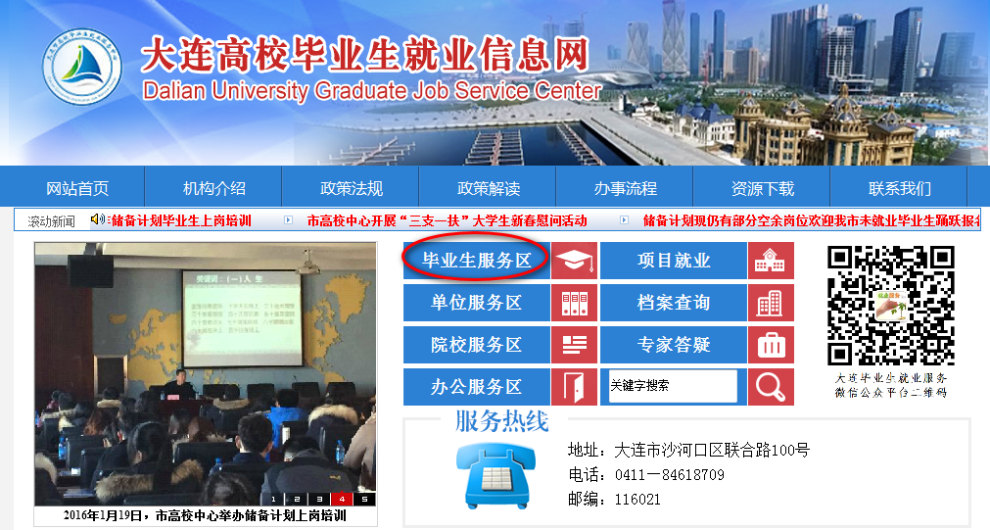

- 点击“初次使用请点击下载并安装控件”下载插件放在电脑桌面上，下载完成后先不要安装插件，然后关闭所有浏览器，找到插件点击安装成功后重新登录该页面，点击注册按钮，进行注册毕业生个人信息。
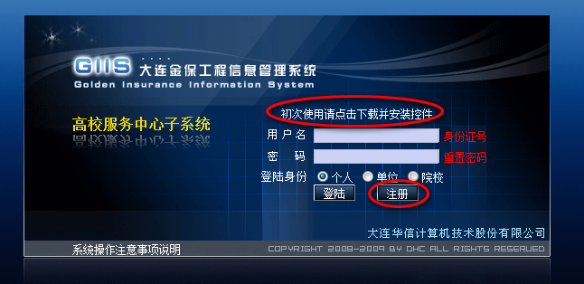

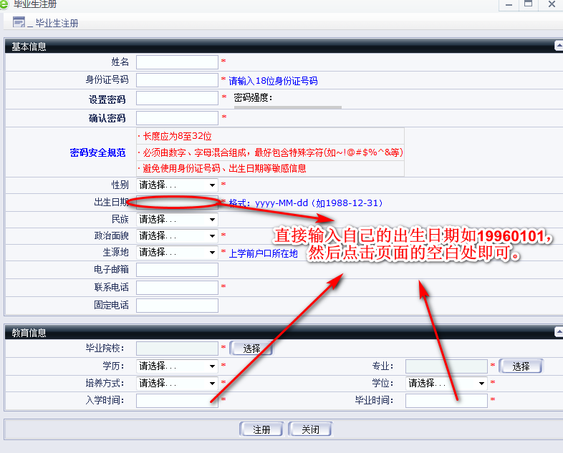
- 注册完成后重新登陆页面，如果使用360等浏览器登录时出现空白页，右键点击下图标识的位置允许弹出即可解决。
4.进入系统后，点击最后一项“求职补贴”选择“求职补贴申请”，填写符合个人情况的选项，上传相关照片，确认无误后点击“打印”或者下载PDF格式文档，然后抄写个人承诺，本人签字后将相关证明材料交院系辅导员或相关部门。

